Тема занятия: Вычисление объема пирамиды по заданному алгоритму
(с использованием активных, интерактивных методов, информационно-коммуникационных технологий, методов технологии развития критического мышления)
Тип урока: интегрированный урок.
Цель урока: формировать умения вычислять объем пирамиды и строить блок-схемы линейных алгоритмов на основе интеграции разных видов деятельности и областей знаний.
Задачи:
Образовательные:
- расширить и систематизировать знание студентов по темам «Пирамида», «Алгоритмы», «Составление блок-схем»;
- формировать умения находить объем пирамиды, строить блок-схемы линейных алгоритмов на основе использования компьютерных программ.
Развивающие:
- формировать умения интегрировать знание из разных областей при решении конкретных задач;
- формировать умение обобщать, систематизировать и применять на практике материал разных областей знаний;
- развивать творческие и коммуникационные способности студентов.
Воспитательные:
- воспитать в студентах средствами урока уверенность в своих силах;
- воспитать коммуникативную культуру студентов.
Оборудование урока:
- ПК
- Проектор
- Интерактивная доска
- Ноутбуки с необходимым ПО свободного доступа
- Раздаточный материал
Ход занятия
Тема нашего сегодняшнего урока - Вычисление объема пирамиды по заданному алгоритму (Слайд 1)
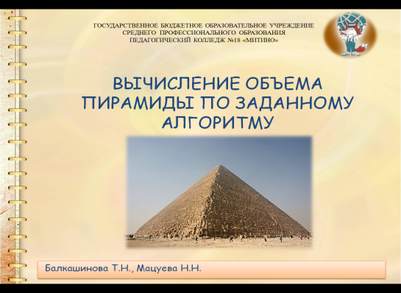
Сегодня у нас с вами очень необычный урок. (Слайд 2)
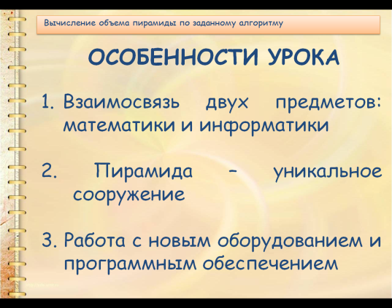
Во-первых, это будет урок, связанный как с математикой, так и с информатикой.
Во-вторых, мы будем с вами говорить о пирамидах – уникальных, интересных и очень загадочных фигурах.
И, в-третьих, мы с вами продолжаем работать на новых компьютерах и знакомиться с новым программным обеспечением.
А целью нашего урока является вычисление объема пирамиды по заданному алгоритму и составление блок-схемы этого алгоритма. (Слайд 3)
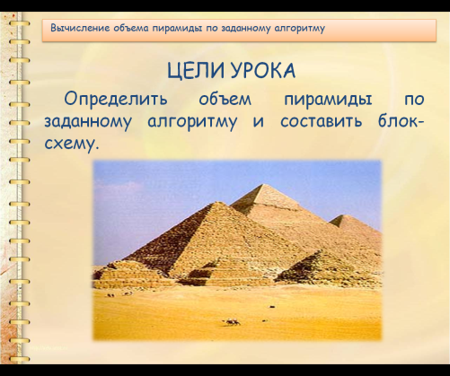

Итак, начинаем наш урок.
Но прежде, чем приступить к непосредственному вычислению объема пирамиды и составлению блок-схем, давайте с вами изучим некоторые направления, связанные с темой нашего урока. (Слайд 4)
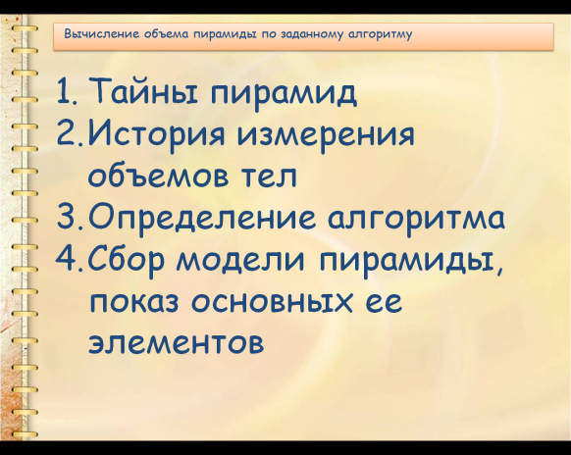
Для этого вам нужно в командах выбрать капитана и распределить задания. Не забывайте, что умение работать в команде, слушать друг друга и помогать друг другу очень важно в жизни.
На слайдах вы видите темы заданий:
- Тайны пирамид
- Открытие и доказательство формулы для вычисления объема пирамиды.
- Определение алгоритма
- Сбор модели пирамиды, показ основных ее элементов
За 5 минут вам необходимо подготовить ответы на данные вопросы и собрать модель пирамиды, показать на ней основные элементы. А на какой вопрос и какая команда будет отвечать останется пока загадкой.
Так как урок у нас сегодня необычный, то и оценивать мы вас будем непривычным способом (Слайд 5).

За каждый правильный ответ вы будете получать смайлы: отличный и хороший. И по количеству полученных смайлов в конце урока будут выставлены оценки.
Пока у нас идет работа в группах, мы хотели бы пригласить к доске 2 -х человек, для того чтобы выполнить задания
(Слайды 6, 7)
Слайд 6 – указать соответствие между формулами для нахождения площадей и соответствующими фигурами
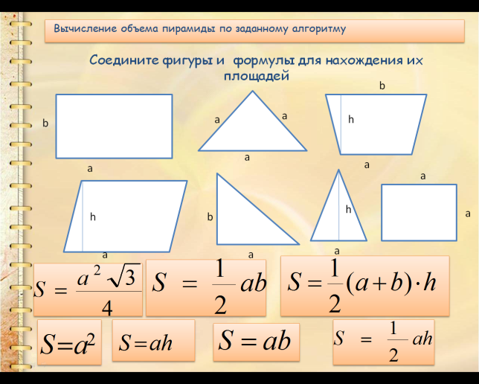
Слайд 7 – Указать основные элементы пирамиды
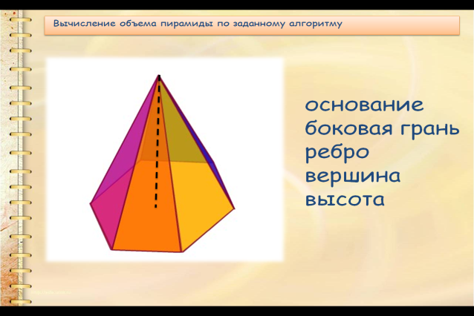
Один из учителей работает с группами, оказывает консультативную помощь, второй со студентами у доски.
За ответ дается смайл.
А теперь давайте послушаем, как командам удалось ответить на поставленные вопросы.
(От каждой команды отвечает на конкретный вопрос один человек)
(Повтор Слайда 4)
Даются смайлы за ответ.
А теперь переходим к следующему этапу нашего урока – нахождению объема пирамиды по заданному алгоритму и составлению блок-схем.
(Слайд 8-9)
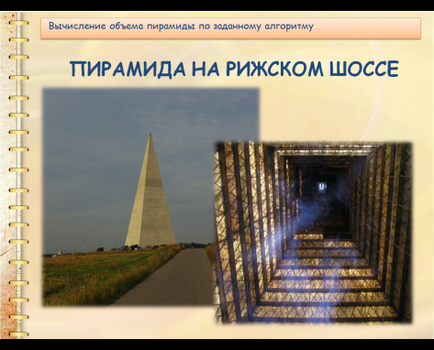
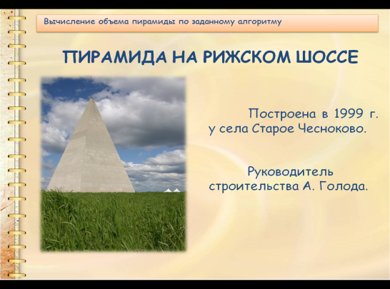
Одной из наиболее известных пирамид в России является пирамида на Рижском шоссе. Она была построена в 1999 г. у села Старое Чесноково под руководством Александра Голода. На сегодняшний день это самая большая пирамида в России.
Считается, что пирамида улучшает и гармонизирует структуру пространства. В ходе экспериментов оказалось, например, что вода в пирамиде не замерзает даже при сорокаградусном морозе, но при резком встряхивании превращается в лед за 2-3 секунды. Также выяснилось, что породы и минералы, побывавшие в пирамиде, перенимают ее свойства и могут гармонизировать окружающую среду уже самостоятельно, без наличия пирамиды.
Как показали исследования, даже обычная прогулка внутри пирамиды способствует укреплению иммунитета и оказывает на людей антистрессовое воздействие. Для здорового человека достаточно просто иногда, например, раз в месяц погулять в пирамиде 15-20 минут, чтобы многократно уменьшить вероятность негативных проявлений в будущем; также многие отмечают снятие усталости, снятие стрессов и даже "омолаживающие" свойства. Спортсмены улучшают спортивные результаты, причем на фоне общего улучшения состояния организма. Для лучшего эффекта прогулку лучше провести не только внутри, но и вокруг пирамиды.
Под пирамидой оборудована лаборатория, в которой проводятся научные эксперименты, в частности, специальной центрифуге обрабатываются растворы и матрицы. Эти вещества проходят в пирамиде фазовый переход (затвердевание и растворение соответственно), благодаря чему они лучше всего "запоминают" структуру пространства пирамиды и в дальнейшем воспроизводят его положительные свойства.
И именно с измерениями этой пирамиды мы сегодня с вами и будем работать.
Известно, что ее высота составляет 44 метра, а сторона основания 22 м. Давайте вычислим объем этой пирамиды.
(Слайд 10 – изображение пирамиды с измерениями)
(Слайд 11 – чертеж пирамиды)
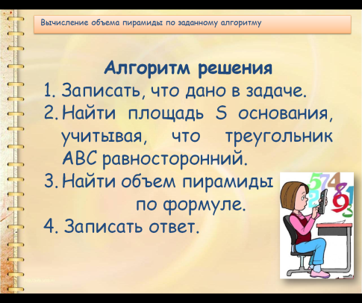
(Слайд 12 – запись решения на языке алгоритмов)
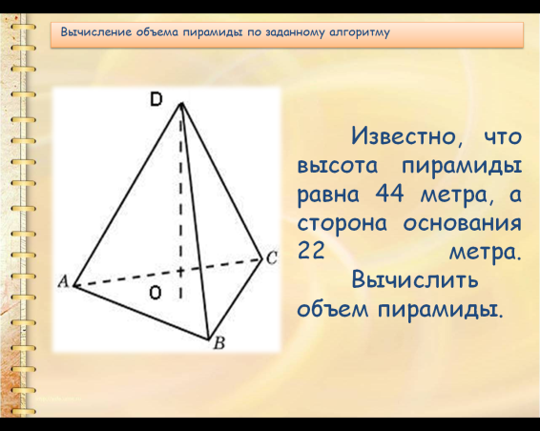
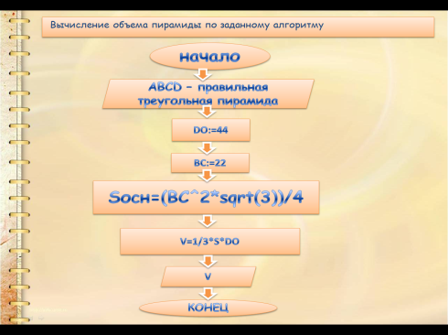
Теперь запишем решение этой задачи на геометрическом языке (у доски решает студент)
И заключительным этапом решения является запись алгоритма решения с помощью блок-схемы. Открываем программу «Редактор блок-схем» и создаем в ней блок-схему данного алгоритма. Двух студентов пригласим к доске для выполнения этого задания.
(На доске проверяем задания, отдаем смайлы)
Сравните, пожалуйста, ваши блок-схемы с блок-схемой, выполненной на доске.
У кого нет ошибок?
У кого 1 ошибка? Какая?
У кого 2 и более ошибок?

Итак, подведем итоги нашего сегодняшнего урока. Сегодня мы с вами, решали геометрические задачи по заданному алгоритму, составляли к ним блок-схемы, тем самым связали 2 предмета – математику и информатику. Узнали много нового об одних из самых загадочных фигурах в истории человечества – пирамидах. Домашнее задание следующее: у вас есть листочки, на которых изображена блок-схема, вам необходимо по ней составить задачу.
В течении урока вы получали смайлики – число ваших смайликов мы переведем в оценки. На выходе – флипчарт с изображением кирпичной стены. Вы сегодня в своей команде были кирпичиком, который составляеи крепкую, нерушимую стену. Выберите себе кирпичек – подпишите свое имя и наклейте свои смайлики, и мы увидим, какой вклад вы внесли в строительство.
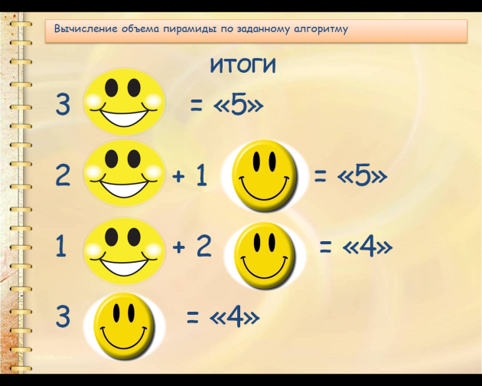
Спасибо за урок. До свидания.

